|  |  |
| --- | --- |
|  | Министерство науки и высшего образования Российской Федерации  Федеральное государственное бюджетное образовательное учреждение  высшего образования  «Московский государственный технический университет  имени Н.Э. Баумана  (национальный исследовательский университет)»  (МГТУ им. Н.Э. Баумана) |

Факультет «Радиотехнический»

Кафедра «Системы обработки информации и управления»

Лабораторная работа № 4

по дисциплине «Разработка интернет-приложений».

Выполнил:

студент(ка) группы № РТ5-51Б

А. С. Пакало

подпись, дата

Проверил:

преподаватель

Ю. Е. Гапанюк   
подпись, дата

Оглавление

Цель работы 2

Изучение возможностей создания прототипа веб-приложения с использованием фреймворка Django. 2

Задание 2

Выполнение 3

Результаты выполнения 4

Вывод 4

На данной лабораторной работе я изучил возможности создания прототипа веб-приложения с использованием фреймворка Django. 4

# Цель работы

# Изучение возможностей создания прототипа веб-приложения с использованием фреймворка Django.

# Задание

1. Создайте прототип веб-приложения с использованием фреймворка Django:
   * Создайте виртуальное окружение.
   * Установите в него Django.
   * Создайте проект и приложение Django.
2. Создайте представления и шаблоны (по желанию можно использовать модели), реализующие концепцию master/detail со следующей функциональностью:
   * На странице master в виде списка HTML выводится информация о трех объектах (например, о трех сортах мороженого). Каждая строка списка представляет собой гиперссылку, при нажатии на которую происходит переход к странице detail.
   * Страница detail содержит детальное описание объекта (сорта мороженого), фотографию, гиперссылку на master-страницу.
   * Фотография относится к статическому содержимому сайта.
   * Страница detail должна выводить данные с использованием таблицы HTML.
   * Шаблон страницы detail получает от представления данные о детальном объекте с использованием контекста.
   * **НЕОБЯЗАТЕЛЬНЫЙ ПУНКТ.** По желанию можно использовать верстку с применением Bootstrap (или аналогичного фреймворка), а также представления на основе классов (class-based views).

# Выполнение

Код расположен на репозитории Github:  
<https://github.com/DeadlySquad13/T3-1-WebDevelopment/tree/main/code/lab4_code>

# Результаты выполнения

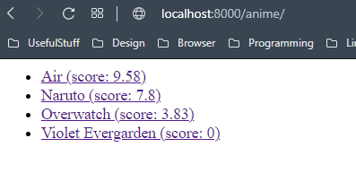

рис. 1 главная страница

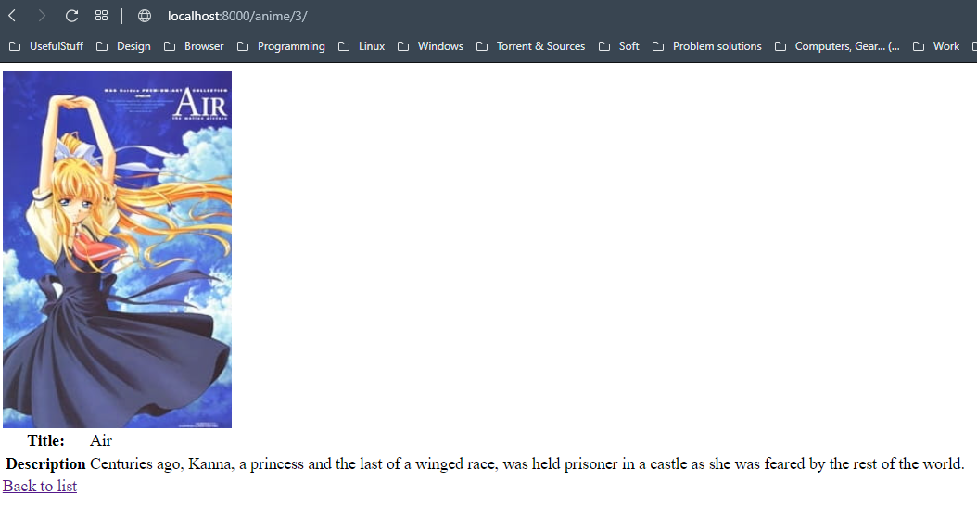

рис. 2 страница details одного из объектов БД

# Вывод

# На данной лабораторной работе я изучил возможности создания прототипа веб-приложения с использованием фреймворка Django.